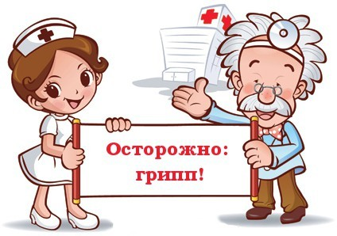

- Останьтесь дома, не заражайте окружающих.
Что делать при возникновении симптомов гриппа:
Памятка «Осторожно: грипп!»

Если вы обнаружили у себя следующие симптомы:
- температура 37,5 – 39°С;
- головная боль;
- боль в мышцах, суставах;
- озноб;
- кашель;
- насморк или заложенный нос;
- боль (першение) в горле.

- Родители! Не отправляйте больных детей в детский сад, школу, на культурно-массовые мероприятия.

- При температуре 38 – 39°С вызовите участкового врача на дом либо бригаду «скорой помощи».

- Употребляйте жидкости чаще, чем обычно (чаи, морсы, компоты, соки).

- При кашле и чихании прикрывайте рот и нос платком или салфеткой.
Важно!
- не рекомендуется переносить грипп «на ногах»;

- своевременное обращение к врачу и раннее начало лечения (первые 48 часов заболевания) снизят риск развития осложнений гриппа: бронхита, пневмонии, отита, менингита, энцефалита, поражения сердца, почек и других внутренних органов и систем.
Что нужно делать для профилактики:
- Наиболее эффективная мера профилактики против гриппа – ежегодная вакцинация
против гриппа до начала эпидсезона.

- Пользуйтесь маской в местах скопления людей. Сократите время пребывания в местах массовых скоплений людей.

- Избегайте тесных контактов с людьми, которые чихают, кашляют.

- Не прикасайтесь к глазам, носу, рту.

- Тщательно мойте руки с мылом, промывайте полость носа. Можно протирать руки бактерицидными салфетками.

- Регулярно проветривайте помещение, в котором находитесь, и делайте влажную уборку.

- Избегайте объятий, поцелуев, рукопожатий.

- Употребляйте в пищу продукты, содержащие витамин С (клюква, брусника, лимон и др.), а также блюда с добавлением чеснока, лука.

- В случае появления заболевших гриппом в семье или рабочем коллективе рекомендуется начать прием противовирусных препаратов с профилактической целью (с учетом противопоказаний и согласно инструкции по применению препарата).


